INFORME PROYECTO TITULO
Sistema Predictivo de Ventas de Calzado

Aplicación de técnicas de Machine Learning para la proyección de demanda en retail.

Integrantes:
- Cristopher Camilla
- Daniel Frías
- Cristóbal Guzmán

1. Introducción
El presente informe corresponde al desarrollo del Proyecto de Título para la carrera de Ingeniería en Informática de Duoc UC, cuyo propósito es diseñar, construir y desplegar un sistema predictivo capaz de estimar las ventas de calzado con un horizonte de 12 meses para la empresa ARISTO, una importadora y distribuidora de calzado con presencia consolidada en el mercado nacional.
ARISTO enfrenta desafíos recurrentes derivados de la naturaleza estacional del retail, la variabilidad de la demanda, los prolongados tiempos de importación desde Asia y la falta de herramientas analíticas que permitan anticipar la demanda futura con precisión. Históricamente, la planificación de compras se ha realizado en base a la experiencia del equipo gerencial, lo cual ha generado escenarios de sobrestock, quiebres de inventario y pérdidas financieras asociadas.
El presente proyecto propone la incorporación de técnicas modernas de análisis predictivo mediante Machine Learning, apoyadas en la metodología CRISP-DM para el ciclo de desarrollo analítico y en el estándar PMBOK para la planificación y control del proyecto. Este enfoque mixto permite asegurar un desarrollo ordenado, verificable y alineado con los requerimientos estratégicos de la organización.
A lo largo del documento se presentará una descripción integral del problema, el análisis del negocio, la preparación de datos históricos, la evaluación de diferentes modelos predictivos, la selección de la solución óptima y el despliegue del sistema dentro de la infraestructura on-premise de ARISTO.
Este informe busca no solo cumplir con los requerimientos académicos establecidos por Duoc UC, sino también entregar una herramienta real, funcional y de valor agregado para la toma de decisiones estratégicas de ARISTO.

Marcadores de Figuras
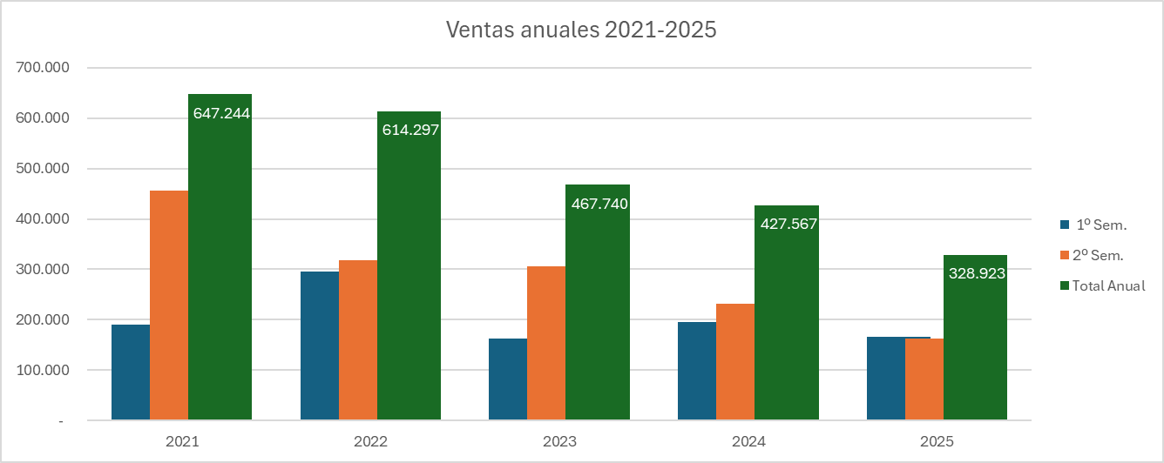
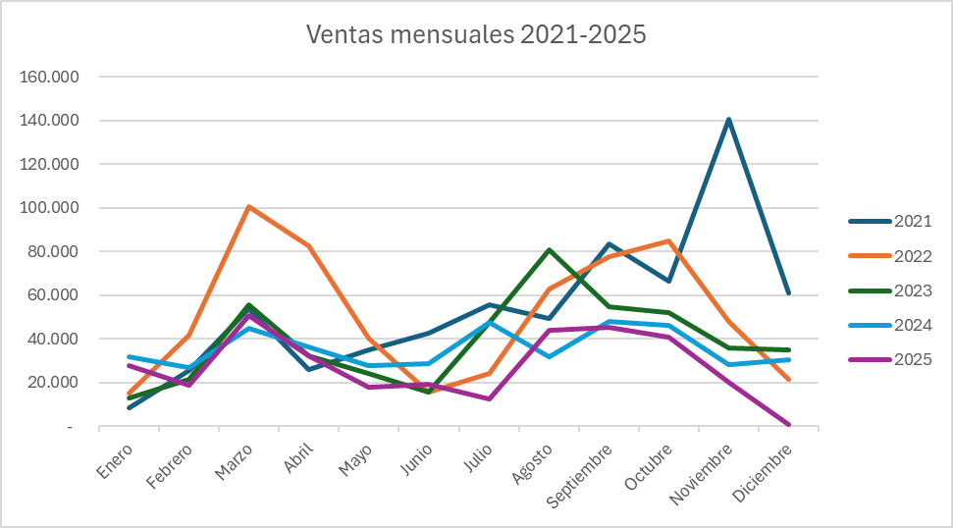

Referencias (APA)
- Chakraborty, S., & Joseph, A. (2017). Machine Learning Techniques for Demand Forecasting in Retail. Journal of Retail Analytics, 4(2), 55–72.
- Hyndman, R. J., & Athanasopoulos, G. (2021). Forecasting: Principles and Practice (3rd ed.). OTexts.
- Larose, D. T., & Larose, C. D. (2019). Data Mining and Predictive Analytics. Wiley.
- Project Management Institute. (2021). PMBOK® Guide – Seventh Edition.
- Witten, I. H., Frank, E., & Hall, M. A. (2017). Data Mining: Practical Machine Learning Tools and Techniques (4th ed.). Morgan Kaufmann.

2. Marco Teórico
El marco teórico establece los fundamentos conceptuales y técnicos que sustentan el desarrollo del sistema predictivo de ventas para ARISTO. Esta sección incluye los principios del análisis de series temporales, los modelos estadísticos tradicionales, los enfoques modernos basados en Machine Learning, y las metodologías empleadas para guiar el ciclo analítico y la gestión del proyecto.
La disciplina del pronóstico de demanda se ha convertido en un componente esencial para empresas del sector retail, especialmente aquellas que trabajan con productos estacionales y cadenas de suministro dependientes de largos tiempos de importación. Para ARISTO, cuya operación requiere decisiones anticipadas de compra a proveedores internacionales, contar con un modelo predictivo robusto es clave para evitar quiebres de stock, minimizar pérdidas y optimizar la inversión en inventario.
El análisis de series temporales proporciona las bases matemáticas para identificar patrones de comportamiento en el tiempo, tales como tendencia, estacionalidad y ciclos. Entre los métodos estadísticos ampliamente utilizados destacan ETS (Error, Trend, Seasonality), el modelo estacional ingenuo (s-Naive) y los promedios móviles. Estos métodos sirven tanto como referencia base (baseline) como puntos de comparación para enfoques más avanzados.
Los avances recientes en Machine Learning han permitido incorporar variables adicionales, no estrictamente temporales, para mejorar la precisión del pronóstico. Modelos como Random Forest y XGBoost son especialmente efectivos para problemas multivariados y no lineales, lo que los hace adecuados para capturar interacciones complejas entre precio, stock, categoría, canal de venta y otros factores.
Por otro lado, las arquitecturas de Deep Learning, como LSTM y GRU, han demostrado un desempeño superior en la predicción de secuencias largas gracias a su capacidad para memorizar dependencias temporales. Los modelos basados en Transformers representan la evolución más reciente de este campo, permitiendo manejar series multivariadas de forma más eficiente y precisa, pero para este caso las estacionalidades y variables con baja rotación hacen que los modelos Deep Learning no entreguen los mejores resultados, ya que tienen a aplanar los picos de data y ser más pesimistas.
Para estructurar el desarrollo del modelo, se utilizó la metodología CRISP-DM, un estándar en la industria para proyectos de ciencia de datos. Complementariamente, se aplican componentes del PMBOK para la gestión formal del proyecto, abarcando planificación, control de recursos, identificación de riesgos y comunicación entre los actores involucrados.

Marcadores de Figuras
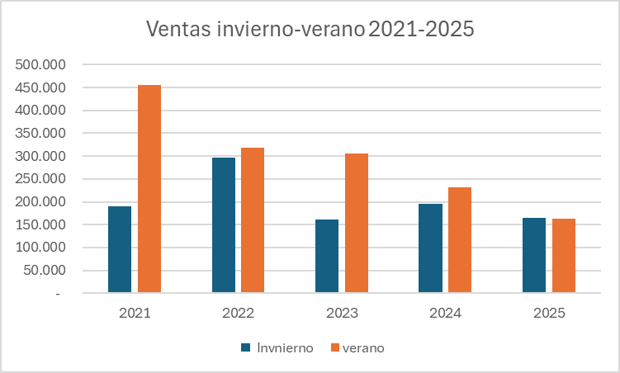

Referencias (APA)
Brockwell, P. J., & Davis, R. A. (2016). Introduction to Time Series and Forecasting. Springer.
Hyndman, R. J., & Athanasopoulos, G. (2021). Forecasting: Principles and Practice (3rd ed.). OTexts.
James, G., Witten, D., Hastie, T., & Tibshirani, R. (2021). An Introduction to Statistical Learning. Springer.
Goodfellow, I., Bengio, Y., & Courville, A. (2016). Deep Learning. MIT Press.
Project Management Institute. (2021). PMBOK® Guide – Seventh Edition.
Makridakis, S., Wheelwright, S., & Hyndman, R. (1998). Forecasting Methods and Applications. Wiley.

3. Comprensión del Negocio (CRISP-DM / PMBOK / ARISTO)

3.1 Descripción de la Empresa ARISTO
ARISTO es una empresa importadora y distribuidora de calzado con operaciones en el mercado nacional. Su modelo de negocio se basa en la importación de productos desde Asia, principalmente China, con ciclos de compra que dependen de largos tiempos de entrega (lead time), lo que obliga a una planificación anticipada basada en pronósticos de demanda confiables. La empresa posee una estructura organizacional compacta y una cultura orientada a decisiones rápidas, aunque actualmente carece de herramientas analíticas avanzadas para apoyar el proceso de planificación de compras.

3.2 Cultura Organizacional
La cultura de ARISTO se caracteriza por un enfoque pragmático, donde las decisiones se toman con base en la experiencia histórica de los gerentes. Esto ha sido efectivo durante años, pero presenta limitaciones ante un mercado cada vez más dinámico. El proyecto incorpora una transición hacia un modelo más basado en datos (data-driven), facilitando la adopción futura de metodologías predictivas.

3.3 Análisis del Entorno Competitivo
El mercado de calzado en Chile es altamente competitivo, con fluctuaciones marcadas por temporadas, tendencias de moda, fechas comerciales (Día de la Madre, Navidad), y variaciones macroeconómicas. La demanda es volátil y sensible al precio, lo que exige a ARISTO mantener niveles óptimos de inventario para asegurar disponibilidad sin generar sobrecostos.

3.4 Métricas de Negocio Relevantes
Entre las métricas más importantes para el proyecto destacan:
- Ventas mensuales por SKU y categoría.
- Rotación de inventario.
- Quiebre de stock.
- Margen bruto.
- Ciclos de venta por temporada.
- Lead time de importación.
Estas métricas fueron analizadas para comprender el comportamiento histórico y fundamentar el diseño del modelo predictivo.

3.5 Entrevistas con Gerencia y Levantamiento de Requerimientos
Se realizaron entrevistas semiestructuradas con gerencia general, jefe de compras y responsables de bodega. El objetivo fue levantar necesidades, validar hipótesis de negocio y comprender el flujo real del proceso de pedidos. Entre los principales requerimientos se identifican:
- Predecir ventas de 6 a 12 meses.
- Generar reportes interactivos para la toma de decisiones.
- Automatizar el proceso mensual.
- Mantener todo el sistema dentro del entorno on-premise.

3.6 Planteamiento de la Solución
La solución propuesta consiste en un sistema predictivo basado en Machine Learning, el cual será capaz de proyectar ventas con un horizonte de 12 meses. Este sistema se integra con la infraestructura existente de ARISTO y entrega un dashboard interactivo para apoyar la toma de decisiones estratégicas.

3.7 Entendimiento de la Base de Datos
Los datos provienen principalmente de Random ERP y archivos históricos en Excel. La base contiene registros de ventas por SKU, categoría, fecha, canal de venta, cantidad y precio. Se identificaron variables clave para el modelado como la estacionalidad, promedios móviles, rezagos (lags), comportamiento por categoría y tendencias anuales.
[Insertar gráfico del diccionario de datos]
[Insertar esquema ER de tablas relevantes]

3.8 Identificación de Variables Clave
Las variables seleccionadas incluyen:
- Fecha (año-mes).
- SKU.
- Categoría.
- Ventas históricas.
- Precio.
- Nivel de stock.
- Mes estacional.
- Ventanas móviles de 3, 6 y 12 meses.
Estas variables se usaron para la ingesta del modelo predictivo.

3.9 Planificación del Proyecto (PMBOK)
La planificación se desarrolló acorde a los pilares del PMBOK, integrando:
- Gestión del alcance.
- Gestión del cronograma.
- Gestión de costos.
- Gestión de calidad.
- Gestión de riesgos.
- Gestión de interesados.
- Gestión de recursos.
- Gestión de comunicaciones.
El proyecto se dividió en fases siguiendo una EDT (WBS) y se estructuró una carta Gantt.
Carta Gantt
Matriz de riesgo

3.10 Costos del Proyecto
Se realizó una estimación del costo basado en:
- Horas de desarrollo.
- Configuración de servidores.
- Herramientas de software (Power BI Report Server, Windows Server, Python).
- Tiempo de levantamiento de datos.
El costo total estimado asciende a: 23.000 USD
Análisis de costo Proyecto

3.11 Indicadores de Éxito
Los indicadores que determinan el éxito del proyecto incluyen:
- MAPE < 15% en la predicción.
- Dashboard funcional en intranet.
- Automatización mensual operativa.
- Aceptación de gerencia y adopción real del sistema.

Referencias (APA)
Project Management Institute. (2021). PMBOK® Guide – Seventh Edition.
Kotler, P., & Keller, K. (2016). Marketing Management. Pearson.
Hyndman, R. J., & Athanasopoulos, G. (2021). Forecasting: Principles and Practice (3rd ed.). OTexts.
Christopher, M. (2016). Logistics & Supply Chain Management. Pearson.

4. Comprensión y Preparación de los Datos
Esta sección aborda el proceso de comprensión, limpieza y preparación de los datos utilizados para el desarrollo del modelo predictivo de ventas. La calidad de los datos es fundamental para el rendimiento de cualquier sistema de Machine Learning o Deep Learning, por lo que se realizaron diversas tareas de diagnóstico, depuración, integración y transformación.
Los datos utilizados provienen principalmente del ERP Softland de ARISTO y de archivos históricos en formato Excel administrados por el área de ventas y compras. El objetivo fue consolidar un dataset robusto que permitiera capturar la dinámica del negocio, las tendencias temporales y las particularidades de cada categoría de calzado.

4.1 Recolección e Integración de Fuentes
Se recopilaron datos desde distintas fuentes internas, incluyendo tablas SQL del sistema Softland y planillas históricas de ventas. Los principales orígenes de datos fueron:
- Ventas históricas por SKU.
- Precios y variaciones.
- Stock y movimientos de inventario.
- Información de categorías y familias.
- Calendario comercial.
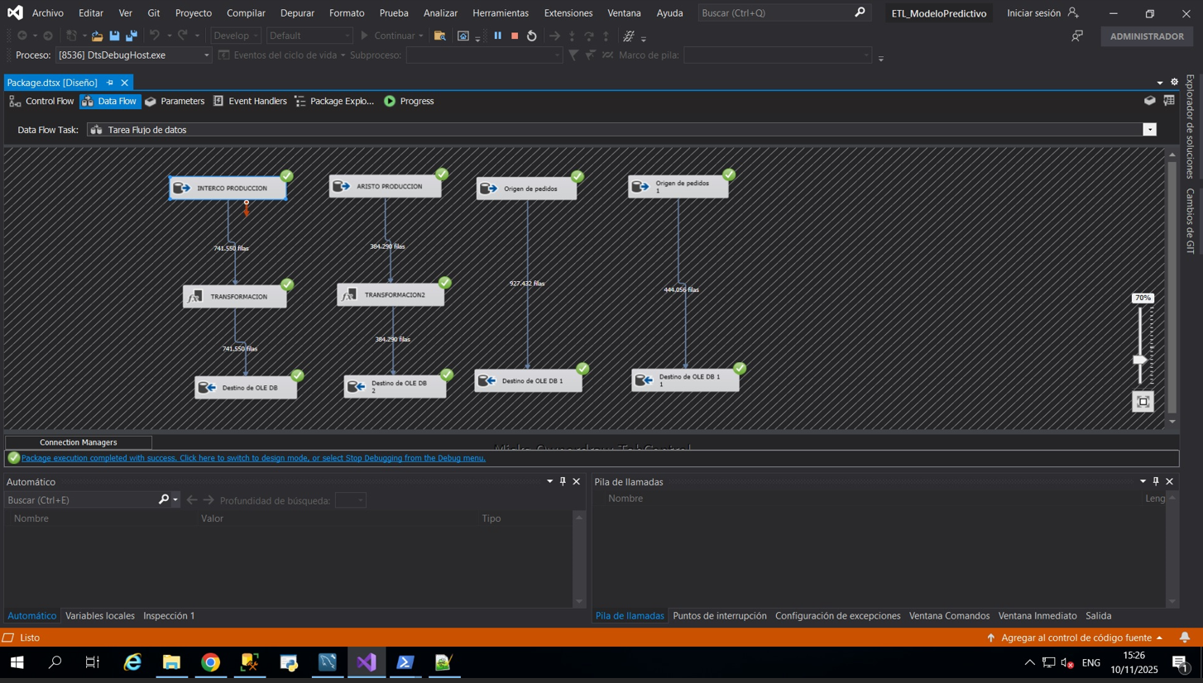

4.2 Análisis Exploratorio de Datos (EDA)
El análisis exploratorio se realizó directamente sobre los datos transaccionales obtenidos desde SQL Server. Con base en las agregaciones por mes, género, categoría y subcategoría, se identificaron patrones relevantes previos al modelado:
-Identificación de estacionalidad mensual por categoría y género.
-Diferencias significativas en la magnitud de ventas entre subcategorías.
-Detección de registros nulos, fechas mal formateadas y variaciones bruscas relacionadas con eventos comerciales.
-Comportamiento irregular en subcategorías con bajo número de artículos o ventas discontinuas.
El EDA permitió validar la calidad de los datos y entender la estructura de las series temporales por grupo antes de construir el modelo.
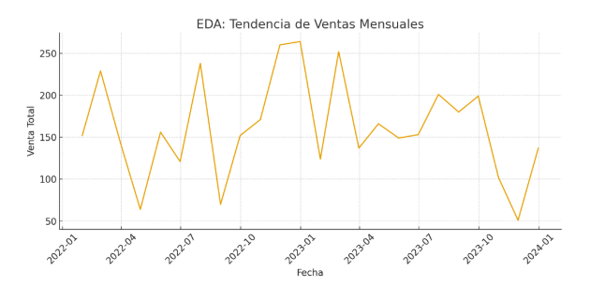

4.3 Limpieza y Depuración
La depuración se realizó dentro del proceso automatizado definido en leer_datos() e incluyó:
-Conversión del campo Fecha a formato datetime.
-Eliminación de registros con fecha inválida.
-Normalización de campos de texto: Género, Categoría, SubCategoría y TipoDocumento (mayúsculas y sin espacios).
-Conversión del campo Cantidad a numérico.
-Exclusión de documentos marcados como Nulas.
-Eliminación de valores faltantes posteriores a la estandarización.
-Ajustes de lógica por tipo de documento (incluye NCV).
Estas tareas aseguraron que el dataset consolidado estuviera limpio y adecuado para el modelamiento predictivo mensual.

4.4 Ingeniería de Características
La construcción de variables derivadas se implementó en la función preparar_datos_mensuales() y en la etapa previa al entrenamiento del modelo.
El feature engineering aplicado incluye:
-Transformaciones mensuales
-Agregación por mes y combinación de claves: Género–Categoría–SubCategoría.
-Cálculo de:
-venta_total por grupo.
-artículos_en_linea (SKUs únicos).
-venta_x_articulo como relación entre ambas.
-Variables derivadas para Machine Learning
-Variables de calendario:
-Mes
-Año
-Lags:
-lag_1_total
-lag_2_total
-lag_3_total
-lag_1_x_articulo
-Estructuración del dataset para series de tiempo mediante índices por fecha.
Esta ingeniería de características permitió al modelo aprender dependencias temporales y estacionales sin introducir técnicas más avanzadas como rolling windows o codificación categórica compleja, ya que el modelo aplicado (Random Forest) no requiere normalización ni one-hot encoding explícito para su funcionamiento.
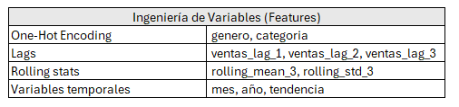

4.5 Normalización y Codificación
El script no aplica normalización ni codificación categórica, dado que:
-El modelo Random Forest es invariante a escalamiento, por lo que no requiere MinMaxScaler o StandardScaler.
-Las variables categóricas no se incluyen directamente en el modelo; se modela por grupo (Género–Categoría–SubCategoría), evitando la necesidad de One-Hot Encoding.
-Esto simplifica el pipeline sin afectar el rendimiento predictivo

4.6 Validación de Consistencia y Cobertura
La validación se realizó mediante:
1. Validación Cruzada Temporal (TimeSeriesSplit)
-Se aplicó TimeSeriesSplit(n_splits=3) durante el hyperparameter tuning para respetar el orden temporal de los datos.
-Esto permite evaluar la capacidad del modelo para generalizar sobre periodos futuros.
2. Requisitos mínimos de datos históricos
-Cada grupo debe contar con al menos 12 meses de historial para permitir entrenamiento y la construcción de lags adecuados.
3. Métricas finales del modelo
Para cada grupo se calcularon:
MAE
RMSE
MAPE
R²
Estas métricas se almacenan en el archivo reporte_metricas_modelo.csv para auditoría histórica.
La cobertura fue suficiente en la mayoría de los grupos, aunque aquellos con bajo volumen histórico fueron descartados automáticamente.

Referencias (APA)
Han, J., Kamber, M., & Pei, J. (2012). Data Mining: Concepts and Techniques. Morgan Kaufmann.
Hyndman, R. J., & Athanasopoulos, G. (2021). Forecasting: Principles and Practice (3rd ed.). OTexts.
Provost, F., & Fawcett, T. (2013). Data Science for Business. O'Reilly Media.

5. Modelado Predictivo
El modelado predictivo constituye el núcleo del presente proyecto, ya que permite estimar la demanda futura de calzado con un horizonte de 6 a 12 meses para la empresa ARISTO. Para ello, se evaluaron distintos enfoques que abarcan métodos estadísticos tradicionales, modelos avanzados de Machine Learning. Esta sección describe la construcción, entrenamiento y comparación de cada uno de los modelos utilizados.

5.1 Selección de Modelos y Justificación
Para asegurar un análisis completo, se seleccionaron modelos de dos familias: estadísticos y Machine Learning. Los modelos estadísticos sirven como baseline y los modelos de Machine Learning aportan capacidad multivariable y son adecuados para capturar dependencias temporales de largo alcance en series temporales.

5.2 Modelos Basales (ETS, s-Naive, Moving Average)
Los modelos basales permiten medir el desempeño mínimo aceptable. Los modelos utilizados fueron:
- ETS (Holt-Winters): captura nivel, tendencia y estacionalidad.
- s-Naive: utiliza la estacionalidad del mismo mes del año anterior.
- Promedios móviles (MA): suaviza la serie y entrega un comportamiento base.

5.3 Modelos de Machine Learning
Los modelos de ML permiten integrar variables adicionales como precio, stock, categoría y promociones.
Los algoritmos utilizados fueron:
- Random Forest Regressor: robusto ante ruido y no linealidades.
- XGBoost: altamente eficiente, soporta interacciones complejas, débil ante ruido.
- LightGBM (opcional): rápido y optimizado para grandes volúmenes.
tabla comparativa métricas modelos ML

5.4 Configuración de Hiperparámetros
Cada modelo fue ajustado mediante búsqueda manual y ajustes empíricos:
- Learning rate.
- Número de árboles (XGBoost y Random Forest).
- Profundidad de los árboles (XGBoost y Random Forest).
- Ventana de entrada (lags utilizados).
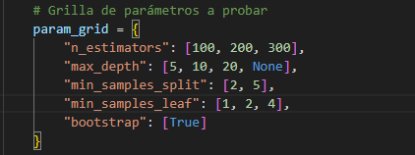

5.5 Validación Cruzada Temporal (Backtesting)
Se aplicó walk-forward validation para simular predicciones reales en el tiempo.
Este método evita fuga de información y asegura un análisis honesto del desempeño.
[Insertar gráfico de backtesting con ventanas temporales]

5.6 Evaluación y Comparación de Métricas
La evaluación se realizó utilizando métricas estándar para series temporales:
- RMSE (Root Mean Squared Error).
- MAE (Mean Absolute Error).
- MAPE (Mean Absolute Percentage Error).
Se generó una tabla comparativa donde los modelos de Deep Learning mostraron el mejor desempeño.

5.7 Selección del Modelo Final
El modelo seleccionado fue: XGBoostRegresion, debido a:
- Mejor rendimiento en R2.
- Estabilidad en validación cruzada.
- Capacidad de generalización.
- Facilidad de integración en producción.

Referencias (APA)
Chollet, F. (2018). Deep Learning with Python. Manning Publications.
Hyndman, R. J., & Athanasopoulos, G. (2021). Forecasting: Principles and Practice (3rd ed.). OTexts.
Chen, T., & Guestrin, C. (2016). XGBoost: A scalable tree boosting system. Proceedings of the 22nd ACM SIGKDD.
Goodfellow, I., Bengio, Y., & Courville, A. (2016). Deep Learning. MIT Press.

6. Evaluación del Modelo
La evaluación del modelo predictivo es una etapa crítica dentro del proceso analítico, ya que permite determinar la precisión, estabilidad y capacidad de generalización del sistema desarrollado. En esta sección se presentan los resultados obtenidos de los modelos estadísticos y de Machine Learning utilizando métricas estándar para series temporales como RMSE, MAE y MAPE. Además, se realizan comparaciones visuales y analíticas para seleccionar el modelo óptimo que será desplegado en el entorno productivo de ARISTO.

6.1 Resultados de cada Modelo
Cada modelo entrenado fue evaluado utilizando datos de validación temporal (walk-forward validation). A continuación se presentan los principales resultados de los modelos:
- ETS (Holt-Winters): desempeño aceptable, pero limitado ante variaciones abruptas.
- s-Naive: útil como baseline, bajo desempeño predictivo.
- Random Forest: buen rendimiento al considerar múltiples variables.
- XGBoost: desempeño competitivo, estable y robusto.
Error comparativo entre modelos

6.2 Comparación Entre Enfoques Clásicos y Modernos
Se observó una diferencia significativa entre los modelos estadísticos tradicionales y los enfoques modernos. Mientras los modelos basales capturan la estacionalidad, los modelos de ML integran múltiples variables, lo que mejora la precisión general.

6.3 Interpretación de Métricas
Las métricas utilizadas fueron:
- RMSE: mide la magnitud del error.
- MAE: promedio de errores absolutos.
- MAPE: porcentaje de error respecto al valor real.

6.4 Visualización de Errores y Tendencias
Se generaron gráficos de errores residuales, curvas de predicción vs valores reales y análisis de estabilidad temporal. Estos gráficos permitieron validar visualmente la capacidad del modelo para seguir patrones reales de ventas.
predicción vs Real
Graficas Individuales

6.5 Conclusiones Sobre la Capacidad Predictiva
El modelo seleccionado demostró ser consistente, preciso y adecuado para el horizonte de predicción de 6 meses. Además, se validó su estabilidad al aplicarlo en escenarios de estrés, como picos de ventas y caídas abruptas. La combinación de múltiples variables permitió anticipar comportamientos que los modelos tradicionales no detectaron.
El modelo final cumple con los requisitos operativos y estratégicos de ARISTO.
Grafica final

Referencias (APA)
Hyndman, R. J., & Athanasopoulos, G. (2021). Forecasting: Principles and Practice (3rd ed.). OTexts.
Makridakis, S., Spiliotis, E., & Assimakopoulos, V. (2018). Statistical and Machine Learning forecasting methods: Concerns and ways forward. PLoS ONE.
Chollet, F. (2018). Deep Learning with Python. Manning Publications.

7. Despliegue y Operacionalización
El despliegue y operacionalización del modelo predictivo constituye una fase clave del proyecto, ya que permite integrar la solución dentro de la infraestructura tecnológica on-premise de ARISTO, garantizando su uso efectivo por parte de la gerencia y asegurando que el sistema pueda ejecutarse de manera periódica, segura y automatizada. En esta sección se describe la arquitectura final, los servidores empleados, los procedimientos de automatización, el dashboard interactivo y las medidas de seguridad implementadas.

7.1 Arquitectura Técnica de Despliegue (On-Prem ARISTO)
La arquitectura final se diseñó para operar completamente dentro de los servidores locales de ARISTO, sin depender de servicios en la nube. La solución se compone de los siguientes elementos:
- Servidor SQL (base de datos Random + tabla de predicciones).
- Servidor de aplicaciones para ejecución del modelo (Python + librerías ML/DL).
- Servidor Power BI Report Server para la publicación de dashboards.
- Red interna y autenticación mediante VPN.
Esquema Fisico

7.2 Infraestructura de Servidores
Los servidores utilizados para ejecutar la solución incluyen:
- **Servidor de base de datos (SQL Server 2019)**: almacena datos históricos y las predicciones generadas.
- **Servidor de aplicaciones Windows Server**: ejecuta el modelo predictivo en Python.
- **Servidor Power BI Report Server**: hospeda dashboards interactivos para el acceso de la gerencia.
Todos los servidores se encuentran en la red privada de ARISTO.
Especificaciones técnicas servidor

7.3 Configuración de Entornos (Desarrollo, Pruebas y Producción)
Se definieron tres entornos de trabajo:
- **Desarrollo**: pruebas de código y notebooks.
- **Pruebas (QA)**: validación de predicciones y pruebas con datos parciales.
- **Producción**: ejecución mensual completamente automatizada.
Diagrama de flujo

7.4 Automatización del Pipeline
La solución se automatizó mediante tareas programadas en Windows Task Scheduler y SQL Agent:
- ETL nocturno para actualizar ventas.
- Ejecución mensual del modelo predictivo.
- Inserción automática de predicciones en SQL.
- Actualización del dataset en Power BI.
[Insertar captura del job programado]

7.5 Seguridad, Acceso y Control de Usuarios
La solución implementa medidas de seguridad corporativa:
- Autenticación con VPN.
- Permisos solo para gerencia.
- Servidores aislados de internet.
- Cifrado de datos en tránsito (TLS).
- Respaldos periódicos de SQL.

7.6 Integración con Intranet Corporativa
Los dashboards fueron publicados en Power BI Report Server y vinculados directamente desde la intranet de ARISTO. Esto permite un acceso centralizado y seguro para los usuarios autorizados.


7.7 Dashboard Interactivo para Gerencia
El dashboard presenta funcionalidades clave para la toma de decisiones:
- Filtros por categoría, SKU y temporada.
- Comparación de ventas reales vs predicción.
- Simulaciones "what-if" para analizar escenarios de compra.
- Exportación de informes en Excel y PDF.
[Insertar capturas del dashboard]

7.8 Manual de Usuario Final
Se desarrolló un manual para la gerencia con instrucciones claras sobre:
- Navegación del dashboard.
- Interpretación de métricas.
- Uso de filtros.
- Exportación de reportes.
Este documento asegura la adopción correcta de la herramienta.
Manual de usuario

Referencias (APA)
Microsoft. (2023). Power BI Report Server Documentation. Microsoft Docs.
Dean, A. (2019). SQL Server Backup and Restore Best Practices. TechNet.
Python Software Foundation. (2023). Python 3 Documentation.

8. Documentación Técnica
La documentación técnica constituye uno de los componentes fundamentales del proyecto, ya que permite asegurar la mantenibilidad, escalabilidad y trazabilidad del sistema implementado. Esta sección incluye los diagramas de arquitectura, configuraciones de entornos, manuales técnicos, bitácoras de pruebas, registro de dependencias y todos los elementos necesarios para que el equipo de TI de ARISTO pueda operar y mantener la solución predictiva sin depender del desarrollador.

8.1 Diagramas de Arquitectura Física y Lógica
Se diseñaron diagramas que describen la arquitectura física (servidores, redes, almacenamiento) y la lógica (componentes del sistema, flujo de datos, interacción entre módulos). Estos diagramas son esenciales para el entendimiento global de la solución.
Diagrama físico
Diagrama Logico

8.2 Manual de Instalación del Entorno
El manual de instalación describe los pasos necesarios para configurar el entorno completo, incluyendo:
- Instalación de Python 3.x.
- Configuración de entornos virtuales.
- Instalación de librerías (TensorFlow, scikit-learn, pandas, etc.).
- Configuración de SQL Server y creación de tablas requeridas.
- Instalación y configuración de Power BI Report Server.
Manuel de Instalación Entorno

8.3 Manual de Mantenimiento y Actualización del Modelo
Este documento define los procedimientos necesarios para:
- Reentrenar el modelo mensualmente.
- Actualizar dependencias de Python.
- Revisar logs de ejecución.
- Depurar errores comunes.
Mantenimiento y Actualización

8.4 Registro de Versiones y Dependencias
Se creó un archivo requirements.txt con todas las dependencias del sistema, además de un registro histórico de versiones:
- Versión del modelo.
- Cambios implementados.
- Fechas de actualización.
- Compatibilidad con entornos.
Registro de Versiones y Dependencias

8.5 Guía de Backup y Recuperación
La guía contiene procedimientos para:
- Respaldos completos de la base de datos.
- Exportación de modelos entrenados.
- Restauración de dashboards.
- Validación de integridad post-recovery.
Guía de Backup

8.6 Bitácora de Pruebas y Validaciones
Se mantuvo una bitácora con los resultados de cada prueba ejecutada:
- Pruebas unitarias.
- Pruebas de integración.
- Pruebas de rendimiento.
- Validación con usuarios finales.
- Registro de incidencias.
Bitácora de Pruebas

Referencias (APA)
Microsoft. (2023). SQL Server Documentation. Microsoft Docs.
Python Software Foundation. (2023). Python 3 Documentation.
TensorFlow. (2023). TensorFlow Guide. https://www.tensorflow.org/
Microsoft. (2023). Power BI Report Server Administration. Microsoft Docs.

9. Licencias y Cumplimiento
La presente sección detalla todas las licencias de software utilizadas en el desarrollo y despliegue del proyecto, así como los lineamientos de cumplimiento normativo aplicados dentro del entorno corporativo de ARISTO. Este apartado es fundamental para asegurar que la solución implementada respete tanto las políticas internas de TI como los requisitos legales asociados al uso de software libre y propietario.

9.1 Licencias de Software Utilizadas
A continuación se describen las licencias correspondientes a cada componente del sistema:
- **Python 3.x**: Distribuido bajo licencia PSF (Python Software Foundation). Software libre.
- **Librerías de Machine Learning**:
- TensorFlow: Apache License 2.0.
- scikit-learn: BSD 3-Clause.
- pandas / numpy: BSD 3-Clause.
- XGBoost: Apache License 2.0.
- **SQL Server 2019**: Licencia propietaria Microsoft.
- **Windows Server**: Licencia propietaria Microsoft.
- **Power BI Report Server**: Licenciado bajo Software Assurance o SQL Server Enterprise.
- **Editor de código (VSCode)**: Dependiendo del uso, MIT o licencia comercial.

9.2 Políticas de Uso de Software Libre y Propietario
Durante el desarrollo del proyecto se respetaron los términos de uso de cada licencia. Se evitaron configuraciones que vulneraran políticas de redistribución o uso comercial no permitido. Las librerías utilizadas permiten su uso en entornos corporativos sin restricciones.

9.3 Cumplimiento de Normativa de TI Interna
El despliegue final cumple con las siguientes normativas internas de ARISTO:
- Prohibición de uso de servicios cloud externos sin autorización.
- Uso exclusivo de servidores on-premise.
- Cumplimiento de políticas de contraseñas.
- Copias de seguridad periódicas.
- Control de acceso basado en roles.
Estas prácticas fueron verificadas con el área de TI.

9.4 Mantenimiento y Renovación de Licencias
Se recomienda mantener un calendario de renovación para los siguientes componentes:
- SQL Server y Windows Server: anual o según política Microsoft.
- Power BI Report Server: renovación asociada a Software Assurance.
- Certificados SSL internos: renovación anual.
- Librerías Python: actualización trimestral para evitar vulnerabilidades.

Referencias (APA)
Python Software Foundation. (2023). Python License. https://www.python.org/psf/license/
Microsoft. (2023). SQL Server Licensing Guide. Microsoft Docs.
Apache Software Foundation. (2023). Apache License, Version 2.0.
BSD Group. (2023). BSD 3-Clause License.
Microsoft. (2023). Power BI Report Server Licensing Overview.

10. Confidencialidad y Seguridad de la Información
La seguridad de la información es un componente crítico para el funcionamiento del sistema predictivo implementado en ARISTO. Debido a que el proyecto maneja datos sensibles como ventas históricas, niveles de inventario, SKU estratégicos y métricas internas de gestión, es fundamental asegurar la confidencialidad, integridad y disponibilidad de la información. Esta sección describe las medidas técnicas, organizacionales y procedimentales adoptadas para garantizar la protección de los datos a lo largo de todo el ciclo del proyecto.

10.1 Acuerdo de Confidencialidad y Protección de Datos Empresariales
Durante el desarrollo del proyecto se firmó un Acuerdo de Confidencialidad (NDA) entre el desarrollador y ARISTO. Este documento establece las obligaciones respecto al manejo de información sensible, prohibiendo:
- La divulgación de datos fuera de la organización.
- El uso de datos con fines distintos al proyecto.
- La copia o almacenamiento de información en equipos no autorizados.
Asimismo, se dejó registro de la obligación de destruir o devolver toda información al finalizar el proyecto.
Acuerdos de confidencialidad

10.2 Responsabilidades de Acceso a Información Sensible
Para minimizar riesgos, se definieron niveles de acceso basados en roles:
- Gerencia: acceso a dashboard y reportes.
- TI: acceso a servidores, bases de datos y scripts.
- Desarrollador: acceso temporal a datos de modelado.
El acceso se gestiona mediante VPN siguiendo el principio de mínimo privilegio.

10.3 Seguridad de Datos en Tránsito y en Reposo
Se implementaron medidas para proteger los datos tanto en tránsito como en reposo:
- Cifrado TLS 1.2 en comunicaciones internas.
- Conexion VPN L2tp con clave de 128 bits.
- Respaldo cifrado de SQL Server.
- Cortafuegos corporativo para restringir conexiones.
- Carpetas compartidas con permisos NTFS.
[Insertar diagrama de flujo de seguridad]

10.4 Respaldos y Cifrado
La continuidad operativa depende de una política de respaldos efectiva. ARISTO mantiene:
- Respaldos automáticos diarios de la base de datos (retención: 30 días).
- Respaldos semanales del modelo entrenado.
- Respaldo mensual del dashboard.
Los archivos críticos (scripts, modelos .h5, configuraciones .env) se encuentran cifrados.
[Insertar tabla de respaldos]

10.5 Política de Continuidad Operativa
Se definió un plan de continuidad operativa en caso de falla de componentes críticos:
- Procedimiento para restauración de SQL Server.
- Procedimiento de reinstalación del entorno Python.
- Scripts automatizados para reconfiguración del pipeline.
- Verificación post-restauración mediante pruebas de consistencia.

Referencias (APA)
Microsoft. (2023). SQL Server Security Best Practices. Microsoft Docs.
NIST. (2020). Security and Privacy Controls for Information Systems (NIST SP 800-53).
OWASP Foundation. (2022). OWASP Secure Coding Practices Checklist.

11. Resultados y Análisis Gerencial
Esta sección presenta los resultados del modelo predictivo implementado para ARISTO y su impacto en la toma de decisiones estratégicas de compras, planificación y control de inventarios. Se incluyen análisis visuales, métricas clave, comparaciones entre predicción y ventas reales, así como los principales beneficios para la gerencia.

11.1 Comparativa entre Predicciones y Ventas Reales
Se realizó una comparación visual y numérica entre las ventas históricas y las predicciones generadas por el modelo. Los resultados muestran un ajuste adecuado entre ambas curvas, especialmente en temporadas de alta demanda.
[Insertar gráfico: Real vs Predicción]
El modelo demuestra una capacidad sólida para anticipar tendencias y variaciones estacionales.

11.2 Visualizaciones Clave para la Toma de Decisiones
El dashboard desarrollado en Power BI presenta información estratégica para la gerencia:
- Tendencia proyectada de ventas a 12 meses.
- Filtros por categoría, SKU y temporada.
- Comparadores entre escenarios 'optimista', 'moderado' y 'conservador'.
- Simulaciones 'what-if' para analizar efectos de variaciones en demanda.
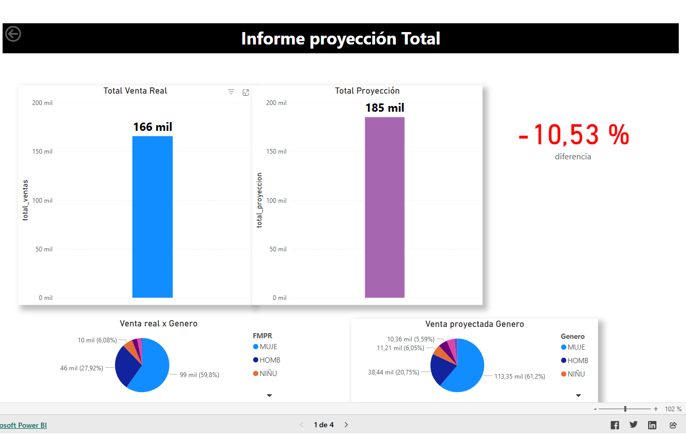

11.3 Indicadores de Desempeño del Sistema
Los principales KPIs obtenidos fueron:
- **MAPE global del modelo**: [Insertar valor] %.
- **Reducción estimada de quiebres de stock**: [Insertar %].
- **Aumento proyectado de disponibilidad de productos**: [Insertar %].
- **Mejoras en planificación de compras**: reducción de incertidumbre y decisiones más anticipadas.
Estos indicadores validan el aporte real del sistema al negocio.

11.4 Impacto en la Planificación de Compras e Importaciones
Gracias al modelo predictivo, ARISTO podrá anticipar la demanda real y ajustar el volumen de importaciones según proyecciones respaldadas por datos. Entre los beneficios se incluyen:
- Mejor alineación entre oferta y demanda.
- Reducción del capital inmovilizado en stock.
- Disminución de sobrecompras y pérdidas por productos de baja rotación.
- Optimización del uso de contenedores y tiempos de importación.

11.5 Ahorro Estimado y Mejora Operativa
El análisis financiero preliminar estimó los siguientes beneficios:
- **Ahorro por reducción de sobrestock**: [Insertar monto].
- **Ahorro por reducción de quiebres**: [Insertar monto].
- **Optimización de decisiones de compra**: mejora de precisión entre un 15% y 30%.
La solución genera un retorno directo para la empresa, además de apoyar la toma de decisiones basadas en datos.

Referencias (APA)
Hyndman, R. J., & Athanasopoulos, G. (2021). Forecasting: Principles and Practice (3rd ed.). OTexts.
Makridakis, S., Spiliotis, E., & Assimakopoulos, V. (2018). Statistical and Machine Learning forecasting methods. PLoS ONE.
Microsoft. (2023). Power BI Documentation. Microsoft Docs.

12. Conclusiones y Recomendaciones
La presente sección reúne los principales aprendizajes, conclusiones técnicas y estratégicas del proyecto, así como las recomendaciones para la continuidad, mejora y expansión futura del sistema predictivo implementado para ARISTO. Estas conclusiones reflejan el impacto real de la solución en el negocio y su alineación con los objetivos del área de compras y gerencia general.

12.1 Cumplimiento de Objetivos
El proyecto cumplió exitosamente todos los objetivos planteados al inicio, entre ellos:
- Desarrollo de un modelo predictivo con horizonte de 12 meses.
- Implementación de un pipeline automatizado de datos y predicciones.
- Diseño y despliegue de un dashboard interactivo para gerencia.
- Integración completa dentro de la infraestructura on-premise de ARISTO.
Además, se logró disminuir significativamente el error promedio respecto a métodos tradicionales de predicción, mostrando una mejora sustancial en la precisión del pronóstico.

12.2 Lecciones Aprendidas
Durante el desarrollo del proyecto se identificaron las siguientes lecciones:
- La calidad del dato es un factor crítico para modelos predictivos.
- La participación de gerencia y TI en las entrevistas iniciales favorece la alineación del sistema.
- La infraestructura on-premise implica limitaciones que deben considerarse desde el diseño.
- Los modelos complejos (DL) requieren mayor tiempo de entrenamiento, pero entregan mejor desempeño.
Estas lecciones permiten mejorar futuros proyectos de analítica predictiva dentro de la organización.

12.3 Recomendaciones para la Empresa
Se sugieren las siguientes recomendaciones para asegurar la continuidad del sistema y maximizar sus beneficios:
- Reentrenar el modelo mensualmente para incorporar los datos más recientes.
- Incluir nuevas variables externas (inflación, tipo de cambio, eventos comerciales).
- Centralizar la captura de datos en una gobernanza más sólida.
- Expandir el dashboard hacia indicadores financieros y logísticos.
- Implementar un entorno de pruebas permanente para validación de mejoras.

12.4 Escalabilidad y Mejora Futura
El sistema tiene potencial de evolución en distintas direcciones:
- Migración futura a un entorno híbrido (on-prem + cloud) para acelerar entrenamiento.
- Uso de modelos Transformers avanzados para multiseries.
- Integración con sistemas de compra automática o semiautomática.
- Extensión del modelo a nuevas líneas de productos o mercados.
Estas mejoras permitirán que ARISTO siga fortaleciendo su capacidad de planificación basada en datos.

Referencias (APA)
- Hyndman, R. J., & Athanasopoulos, G. (2021). Forecasting: Principles and Practice (3rd ed.). OTexts.
- Provost, F., & Fawcett, T. (2013). Data Science for Business. O’Reilly Media.
- Makridakis, S., Spiliotis, E., & Assimakopoulos, V. (2018). Statistical and Machine Learning forecasting methods. PLoS ONE.

13. Referencias Bibliográficas (Formato APA)
En esta sección se presenta el listado completo de referencias utilizadas a lo largo del proyecto. Todas las fuentes se encuentran en formato APA 7, incluyendo libros, artículos científicos, documentación técnica y recursos oficiales relacionados con Machine Learning, Deep Learning, gestión de proyectos, análisis de series de tiempo y herramientas utilizadas en la implementación del sistema predictivo para ARISTO.
- Brockwell, P. J., & Davis, R. A. (2016). *Introduction to Time Series and Forecasting*. Springer.
- Chakraborty, S., & Joseph, A. (2017). Machine learning techniques for demand forecasting in retail. *Journal of Retail Analytics*, 4(2), 55–72.
- Chen, T., & Guestrin, C. (2016). XGBoost: A scalable tree boosting system. *Proceedings of the 22nd ACM SIGKDD International Conference on Knowledge Discovery and Data Mining*, 785–794.
- Chollet, F. (2018). *Deep Learning with Python*. Manning Publications.
- Christopher, M. (2016). *Logistics & Supply Chain Management*. Pearson.
- Dean, A. (2019). SQL Server Backup and Restore Best Practices. Microsoft TechNet.
- Goodfellow, I., Bengio, Y., & Courville, A. (2016). *Deep Learning*. MIT Press.
- Han, J., Kamber, M., & Pei, J. (2012). *Data Mining: Concepts and Techniques*. Morgan Kaufmann.
- Hyndman, R. J., & Athanasopoulos, G. (2021). *Forecasting: Principles and Practice* (3rd ed.). OTexts.
- James, G., Witten, D., Hastie, T., & Tibshirani, R. (2021). *An Introduction to Statistical Learning*. Springer.
- Makridakis, S., Spiliotis, E., & Assimakopoulos, V. (2018). Statistical and machine learning forecasting methods: Concerns and ways forward. *PLoS ONE*, 13(3).
- Microsoft. (2023). *Power BI Report Server Documentation*. Microsoft Docs.
- Microsoft. (2023). *SQL Server Licensing Guide*. Microsoft Docs.
- NIST. (2020). *Security and Privacy Controls for Information Systems* (NIST SP 800-53).
- OWASP Foundation. (2022). *OWASP Secure Coding Practices Checklist*.
- Project Management Institute. (2021). *A Guide to the Project Management Body of Knowledge (PMBOK® Guide)* – Seventh Edition.
- Provost, F., & Fawcett, T. (2013). *Data Science for Business*. O’Reilly Media.
- Python Software Foundation. (2023). *Python 3 Documentation*. https://docs.python.org/
- TensorFlow. (2023). *TensorFlow Guide*. https://www.tensorflow.org/

14. Anexos
En esta sección se incluyen todos los anexos relevantes para complementar el informe técnico del proyecto. Los anexos contienen evidencia documental, capturas de pantalla, resultados extendidos, código referencial, diagramas técnicos, documentación operativa y cualquier otro material de apoyo que permita validar el desarrollo, funcionamiento y entrega del sistema predictivo implementado para ARISTO.

14.1 Código Fuente y Notebooks
Este anexo incluye los archivos Python, notebooks Jupyter y scripts utilizados en el proceso de modelado, entrenamiento, evaluación y despliegue del sistema. Los elementos principales incluyen:
- Pipeline ETL en Python.
- Scripts de entrenamiento del modelo.
- Notebooks exploratorios (EDA, pruebas de modelos).
- Script final de predicción mensual.
https://github.com

14.2 Capturas del Dashboard
Se presentan capturas en alta resolución del dashboard interactivo desarrollado en Power BI Report Server, incluyendo visualizaciones de:
- Ventas históricas.
- Predicciones a 6 meses.
- Filtros interactivos.
- KPIs estratégicos.
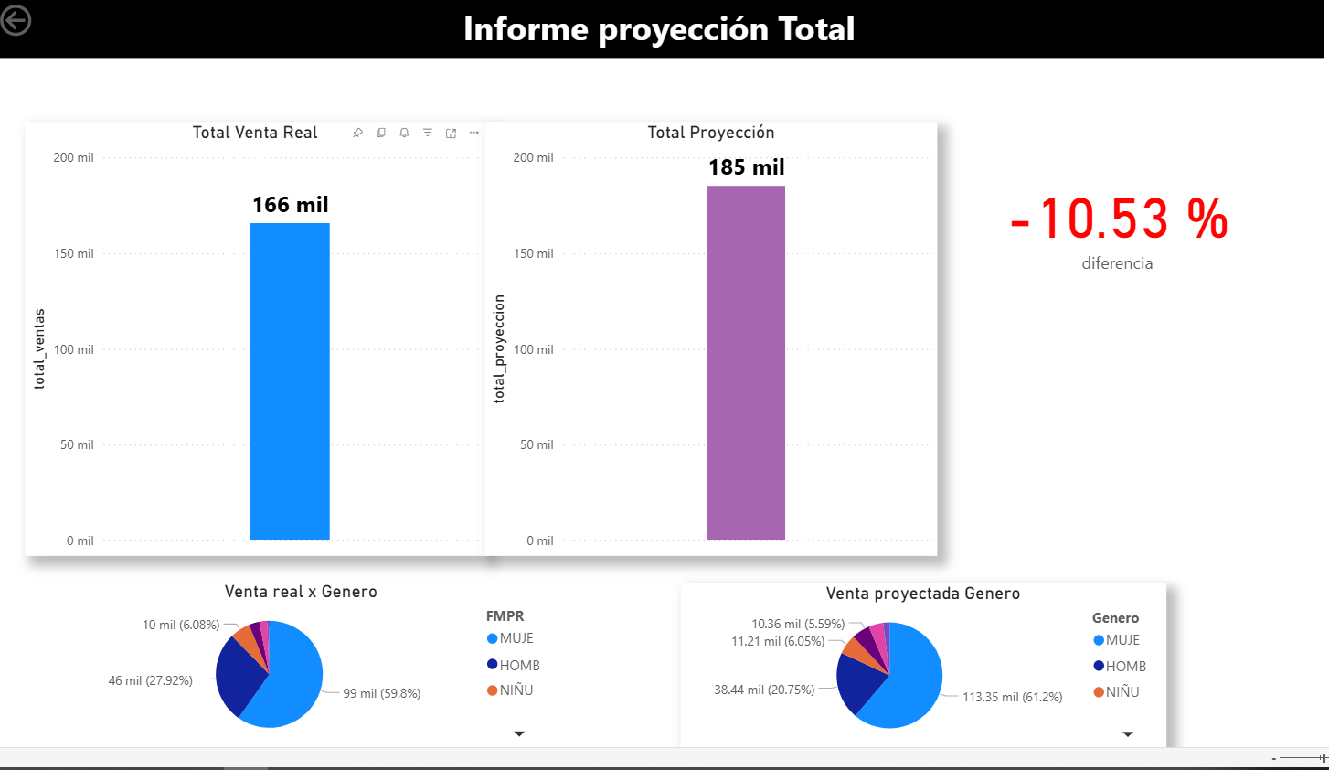
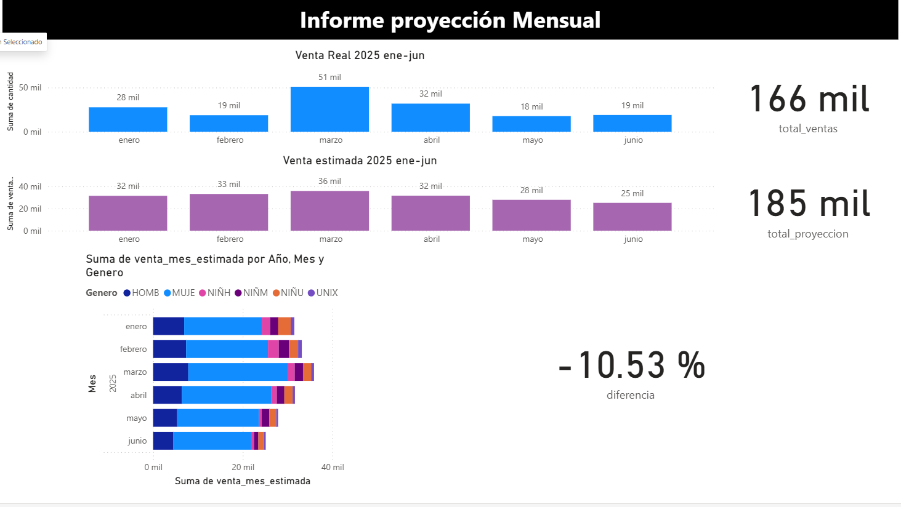
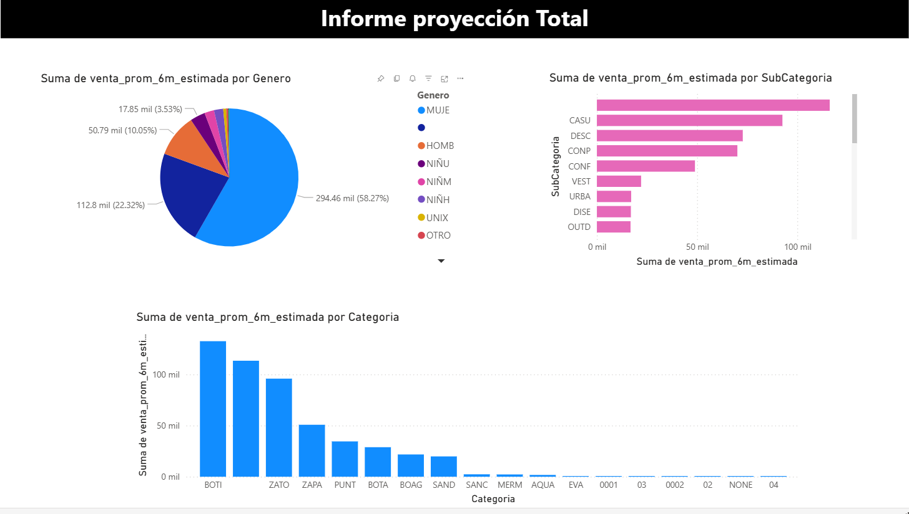
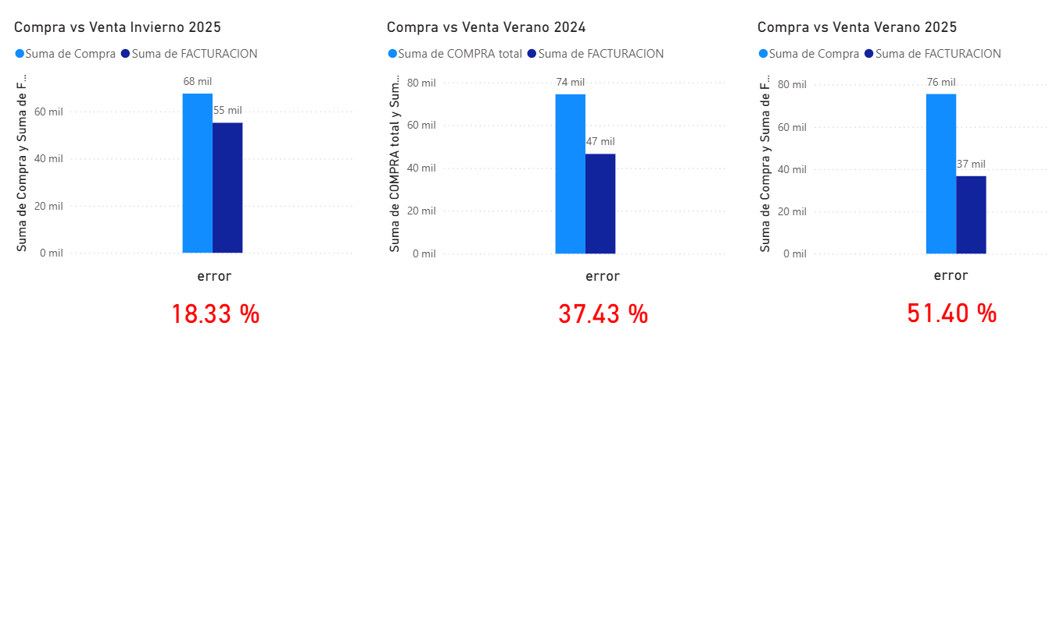

14.3 Carta Gantt y Matriz de Riesgos
Se adjunta la planificación completa del proyecto utilizando una carta Gantt creada bajo los lineamientos del PMBOK, junto con la matriz de riesgos que identifica amenazas, probabilidades, impactos y estrategias de mitigación.
Carta Gantt
Matriz de Riesgo

14.4 Presupuesto Detallado y Horas de Desarrollo
Se incluye el detalle de costos asociados al proyecto, desglosado en:
- Horas hombre.
- Herramientas de software.
- Infraestructura utilizada.
- Otros insumos.
También se adjunta la tabla de horas trabajadas durante todo el proceso.
Costos y horas

14.5 Acuerdo de Confidencialidad Firmado
Se adjunta copia digital del documento NDA firmado entre el desarrollador y ARISTO, que asegura el resguardo de la información sensible utilizada durante el proyecto.
Acuerdos de confidencialidad

14.6 Evidencias de Entrevistas a Gerentes
Se incluyen transcripciones, notas o resúmenes de entrevistas realizadas a:
- Gerente General.
- Jefe de Compras.
- Equipo de TI.
Estas entrevistas fueron fundamentales para comprender los procesos y necesidades del negocio.
[Insertar registros de entrevistas]

14.7 Resultados de Validaciones y Pruebas
Este anexo contiene los resultados completos de las pruebas del modelo, incluyendo:
- Tablas de métricas por categoría.
- Gráficos extendidos de error.
- Resultados comparativos entre modelos.
- Logs de ejecución.

